OŠ Janka Leskovara

Dragutina Kunovića 8

49218 Pregrada

***Zapisnik 5. sjednice Vijeća učenika***

Sjednica se održala 15. siječnja 2025. godine od 12.15 do 13h u blagavaoni OŠ Janka Leskovara u Pregradi.

**Prisutni članovi:** Dino Ružak, Jakov Horvat, Tijana Mrkus, Vito Stiplošek, Ivan Rožić, Ema Boršić, Jana Jazbec, Sebastijan Lugarić, Matej Barić, Ema Šafranko, Eduardo Šafranko, Ema Vrbanc, Lana Tuđa, Leon Žnidarec, Luka Brkić, Marija Brkić, Juraj Kračun, Karlo Lončar

**Predsjedavateljica:** Tamara Posavec, stručna suradnica pedagoginja

**Dnevni red:**

*1. Ravnatelj/ica na 1 dan – intervju s ravnateljicom i predstavljanje*

*vlastitog plana rada*.

U uvodnom dijelu sjednice, pedagoginja škole Tamara Posavec pozdravila je učenike i zabilježila tko je prisutan. Nakon toga, jednoglasno je usvojen zapisnik 4. sjednice i Dnevni red ove. Pedagoginja je učenike izvijestila o provedenom božićnom sajmu (za koji su prethodno radili ukrase) na kojem je prikupljeno 280 EUR. Tim novcima omogućit će se učenicima slabijeg imovinskog statusa odlazak na izlete i u školu u prirodi. Učenici su pokazali zadovoljstvo provedenim sajmom. Također, najavila im je organizaciju Valentinovskog sajma u veljači pa će tako iduću sjednicu posvetiti radionici izrade medenjaka za taj sajam (koju su učenici prethodno predložili putem umnih mapa prijedloga).

Nakon toga, učenicima se pridružila ravnateljica Zdravka Žiger kojoj su učenici postavljali unaprijed pripremljena pitanja kako bi što bolje upoznali nju i njezin rad. Cilj provođenja intervjua s ravnateljicom bilo je upoznavanje s poslom ravnatelja, rušenje barijera između ravnateljice i učenika i povezivanje. Učenici su hrabro i spremno postavljali pitanja te razgovarali s ravnateljicom. Pojedini učenici predstavili su i svoje planove rada kada bi oni bili ravnatelji. Sjednica je prošla u ugodnom i lijepom druženju. Ravnateljica je pohvalila rad učenika u Vijeću i rekla da ih je spremna opet posjetiti kada će to htjeti ili trebati. Pedagoginja i učenici su zahvalili ravnateljici na dolasku i vremenu. Učenici su papire s pitanjima i planovima rada predali pedagoginji.

Sjednica je završila u 13h te su učenici pušteni kućama/na nastavu.

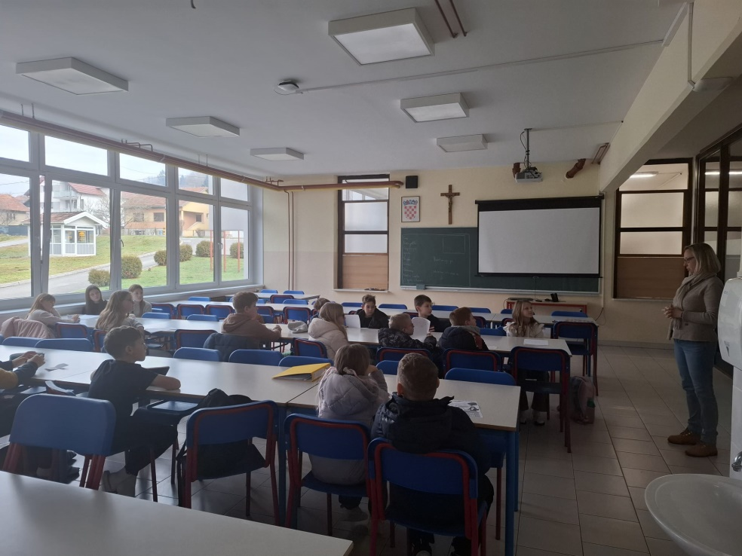

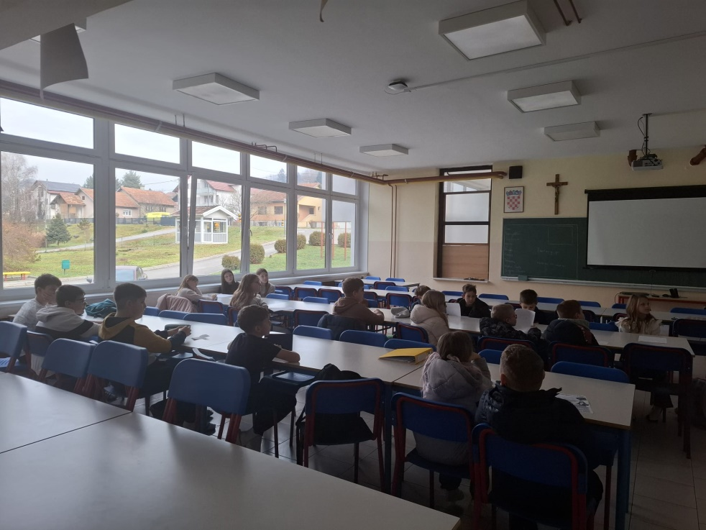

U Pregradi, 16. siječnja 2025.

______________________

Tamara Posavec, pedagoginja